ТС – 2. ЭЛЕКТРОМАГНИТНЫЕ КОЛЕБАНИЯ. 1 вариант.

1. Колебания в системе, которые возникают после выведения ее из положения равновесия, называются:
А. Электромагнитными колебаниями
Б. Вынужденными колебаниями
В. Свободными колебаниями
Г. Механическими колебаниями
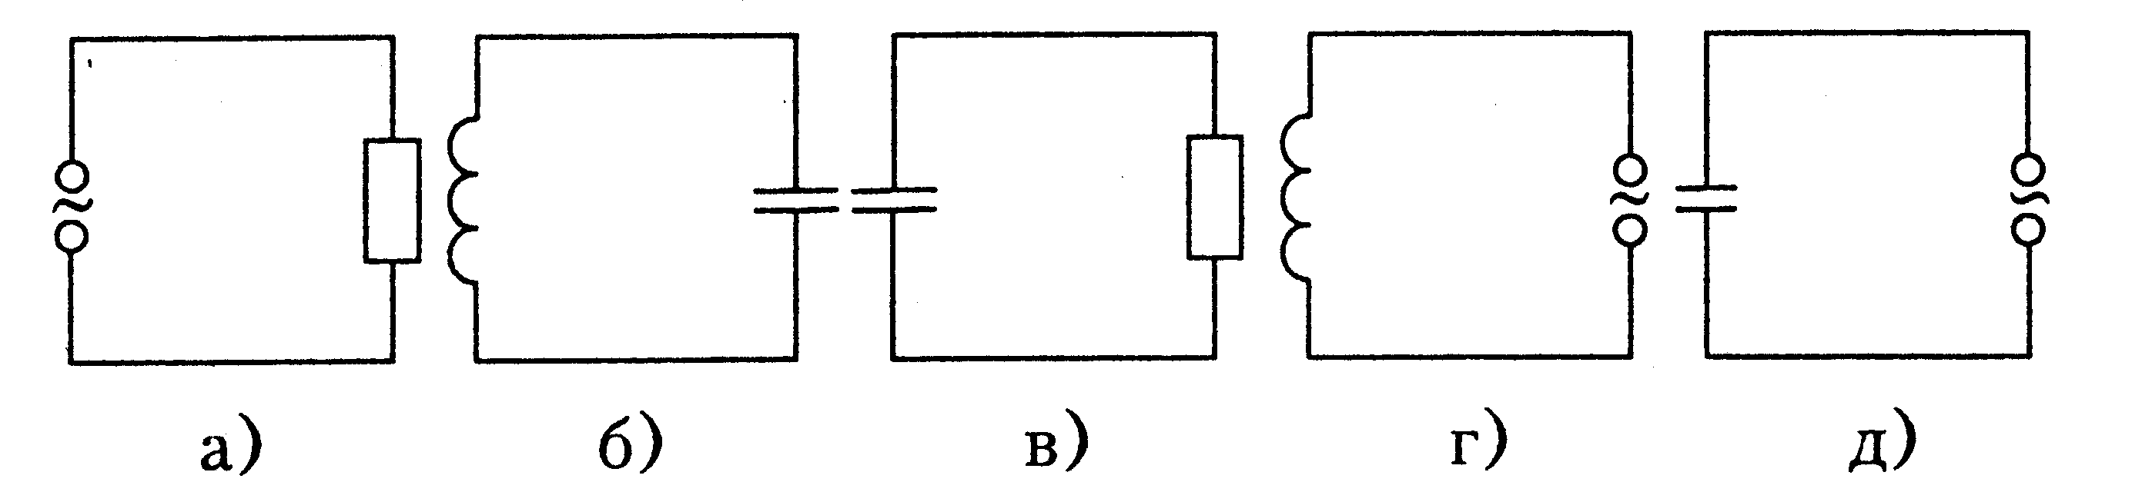
Д. Резонансом
2. Колебательный контур изображает схема:
3. Индуктивное сопротивление колебательного контура может быть определено выражением:
А. $\text{iL}$ Б. $\frac{{\text{Li}}^{2}}{2}$ В. $2πL$ Г. $2\text{πν}⋅L$ Д. $\frac{1}{2\text{πν}⋅L}$
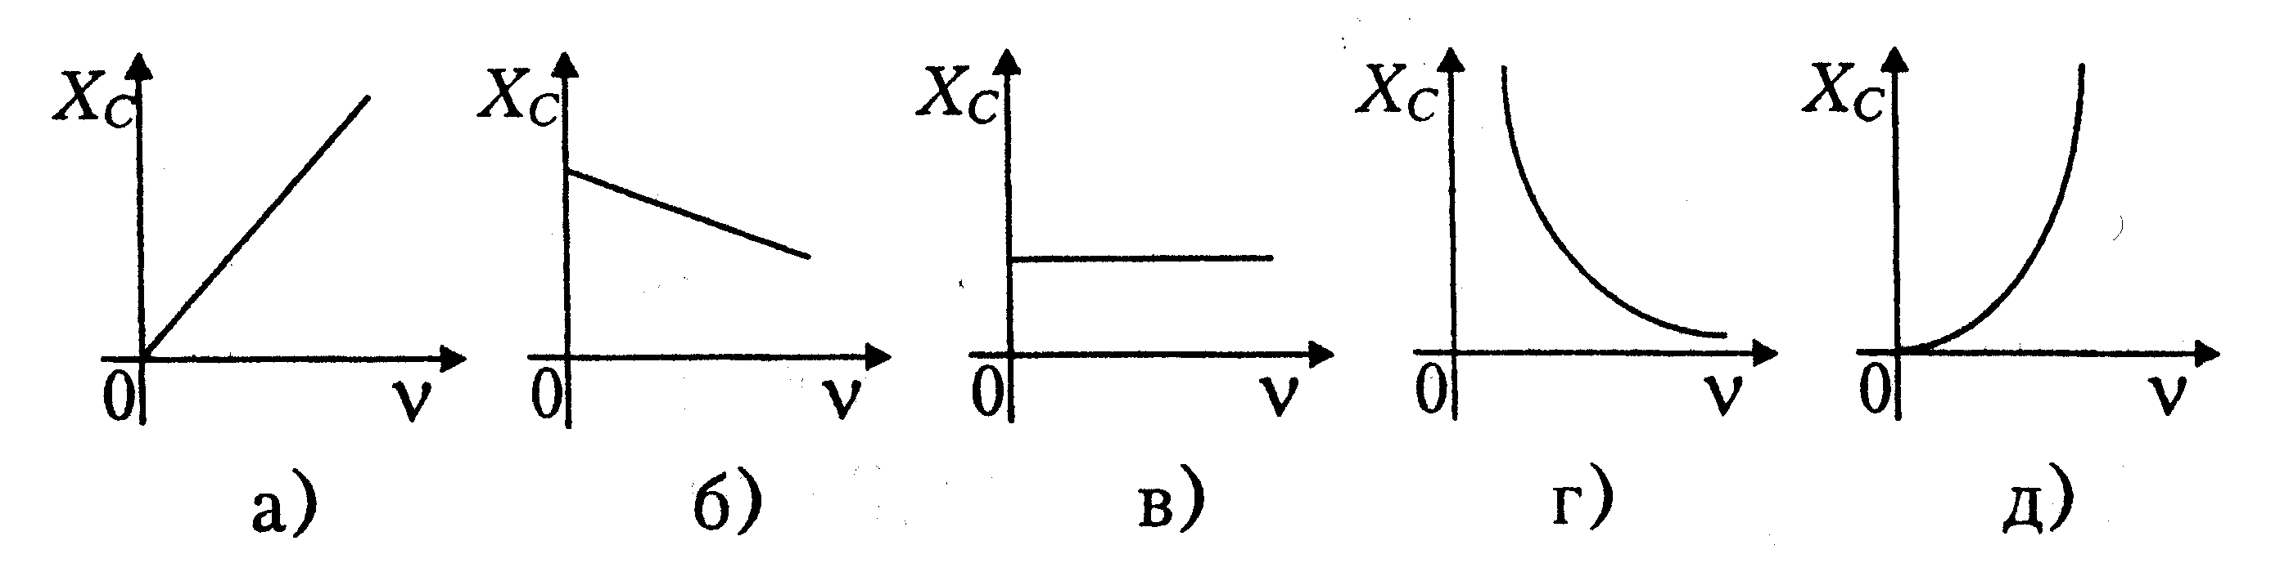
4. Какой из приведенных графиков выражает зависимость емкостного сопротивления в цепи переменного тока от частоты?
5. Частота электрических колебаний в контуре равна 1 МГц. Если емкость конденсатора равна 200 пФ, то индуктивность катушки равна:
А. 1,27∙10⁻³ Гн Б. 2,17∙10⁻⁴ Гн В. 1,27∙10⁻⁴ Гн
Г. 7,8∙10⁻⁵ Гн Д. 2,17∙10⁻⁶ Гн
6. Действующее значение переменного напряжения имеет вид:
А. $\text{Um}$ Б. $\frac{U_{m}\sqrt{2}}{2}$ В. $\text{Um}\text{cos}ωt$ Г. $\frac{\text{Um}}{2}$ Д. $\frac{U_{m}\sqrt{3}}{2}$
7. Амплитуда гармонических колебаний силы тока равна 10 А. Действующее значение силы тока равно:
А. 10 А Б. 5 А В. 14 А Г. 7 А Д. 9 А
8. При уменьшении частоты переменного тока в 2 раза емкостное сопротивление конденсатора:
А. Уменьшится в 4 раза Б. Уменьшится в 2 раза
В. Увеличится в 4 раза Г. Увеличится в 2 раза
Д. Не изменится

9. Изменение электрического заряда конденсатора в колебательном контуре происходит по следующему закону $q=0,\text{01}\text{cos}\frac{πt}{\text{20}}$. Чему равен период колебаний заряда?
А. $\frac{\text{10}}{π}c$ Б. $\frac{π}{\text{10}}c$ В. 20 с Г. 40 с Д. $\frac{\text{20}}{π}c$
10. Если емкость уменьшится в 2 раза, а индуктивность возрастет в 8 раз, то частота колебаний в электрическом контуре:
А. Увеличится в $\sqrt{2}$ раз Б. Уменьшится в $\sqrt{2}$ раз
В. Увеличится в 2 раза Г. Уменьшится в 2 раза
Д. Уменьшится в 4 раза
11. Определите емкость конденсатора, сопротивление которого в цепи переменного тока частотой 50 Гц равно 800 Ом.
А. 4∙10⁻⁵ Ф Б. 2,5∙10⁻⁵ Ф В. 4∙10⁻⁶ Ф Г. 2,5∙10⁻⁶ Ф Д. 2∙10⁻⁵ Ф
12. Активное сопротивление 10 Ом включено в цепь переменного тока с частотой 50 Гц. Чему равна амплитуда колебаний силы тока при амплитуде колебаний напряжения на выводах активного сопротивления 50 В?
А. 5 А Б. 0 А В. 250 А Г. 0,1 А Д. 0,5 А
13. Собственные колебания контура происходят по закону $i=0,\text{01}\text{cos}\text{1000}t$. При емкости конденсатора 10 мкФ индуктивность контура равна:
А. 10 Гн Б. 0,1 Гн В. 1 Гн Г. 10² Гн Д. 10⁻³ Гн
14. Мгновенное значение переменного тока в проводнике определяется по закону $i=0,\text{56}\text{sin}4πt$. Какое количество теплоты выделится в проводнике с активным сопротивлением 15 Ом за время, равное 10 периодам?
А. 1,2 Дж Б. 2,4 Дж В. 12 Дж Г. 24 Дж Д. 6 Дж
15. В электрическом колебательном контуре электроемкость конденсатора равна 1 мкФ, а индуктивность катушки – 1 Гн. Если для свободных незатухающих колебаний в контуре амплитуда силы тока составляет 100 мА, то амплитуда напряжения на конденсаторе при этом равна:
А. 100 В Б. 10 В В. 30 В Г. 80 В Д. 60 В
16. В колебательном контуре происходят свободные гармонические колебания. Если максимальный заряд конденсатора q_{m}=10⁻⁶ Кл, а максимальная сила тока I_{m}=10 А, то частота колебаний этого контура равна…

ТС – 2. ЭЛЕКТРОМАГНИТНЫЕ КОЛЕБАНИЯ. 2 вариант.

1. Колебания в системе под действием внешней периодической силы называются:
А. Электромагнитными колебаниями
Б. Вынужденными колебаниями
В. Свободными колебаниями
Г. Механическими колебаниями
Д. Резонансом
2. Цепь с активным сопротивлением изображает схема:
3. Емкостное сопротивление колебательного контура может быть определено выражением:
А. UC Б. $\frac{q^{2}}{2C}$ В. $\frac{1}{\sqrt{\text{LC}}}$ Г. $2\text{πν}⋅C$ Д. $\frac{1}{2\text{πν}⋅C}$
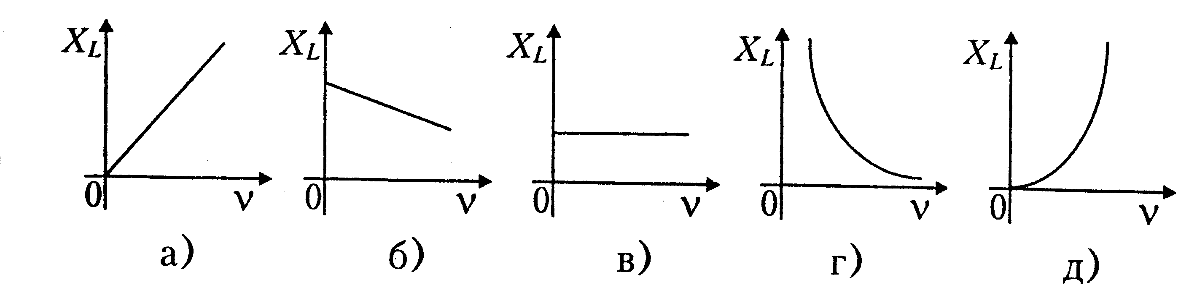
4. Какой из приведенных графиков выражает зависимость индуктивного сопротивления в цепи переменного тока от частоты?
5. Частота электрических колебаний в контуре равна 1 МГц. Если индуктивность катушки равна 500 мкГн, то емкость конденсатора равна:
А. 5,07∙10⁻¹⁰ Ф Б. 0,75∙10⁻¹¹ Ф В. 5,07∙10⁻¹¹ Ф
Г. 7,5∙10⁻¹¹ Ф Д. 5,7∙10⁻¹¹ Ф
6. Действующее значение силы переменного тока имеет вид:
А. $I⋅m$ Б. $\frac{I⋅m}{2}$ В. $\frac{I⋅m\sqrt{2}}{2}$ Г. $I⋅m\text{cos}ωt$ Д. $\frac{I⋅m\sqrt{3}}{2}$
7. Амплитуда гармонических колебаний напряжения равна 10 В. Действующее значение переменного напряжения равно:
А. 10 В Б. 5 В В. 9 В Г. 14 В Д. 7 В
8. При увеличении частоты переменного тока в 2 раза индуктивное сопротивление:
А. Увеличится в 2 раза Б. Уменьшится в 2 раза
В. Увеличится в 4 раза Г. Уменьшится в 4 раза
Д. Не изменится
9. Изменение электрического заряда конденсатора в колебательном контуре происходит по следующему закону $q=0,\text{01}\text{cos}\frac{πt}{\text{20}}$. Чему равна частота колебаний заряда?
А. $\frac{π}{\text{10}}\text{Гц}$ Б. $\frac{\text{20}}{π}\text{Гц}$ В. 0,05 Гц Г. 0,025 Гц Д. 10 Гц
10. Если емкость уменьшится в 2 раза, а индуктивность возрастет в 4 раза, то период колебаний в электрическом контуре:
А. Уменьшится в $\sqrt{2}$ раз Б. Увеличится в $\sqrt{2}$ раз
В. Уменьшится в 2 раза Г. Увеличится в 2 раза
Д. Увеличится в 4 раза
11. Определите индуктивность катушки, сопротивление которой в цепи переменного тока частотой 50 Гц равно 10 Ом.
А. 3,2∙10⁻³ Гн Б. 3,2∙10⁻² Гн В. 2,3∙10⁻⁴ Гн Г. 1,5∙10⁻² Гн Д. 1,8∙10⁻³ Гн
12. Активное сопротивление 10 Ом включено в цепь переменного тока с частотой 50 Гц. Чему равна амплитуда колебаний напряжения на этом сопротивлении при амплитуде колебаний силы тока в цепи 5 А?
А. 0,5 В Б. 50 В В. 1 В Г. 250 В Д. 2,5 В
13. Собственные колебания контура происходят по закону $i=\text{10}\text{cos}\text{50}t$. При индуктивности катушки 10 Гн, емкость конденсатора равна:
А. 2∙10⁻⁶ Ф Б. 4∙10⁻⁵ Ф В. 8∙10⁻³ Ф Г. 4∙10⁻⁶ Ф Д. 2∙10⁻³ Ф
14. Напряжение в цепи переменного тока выражается формулой $u=\text{14}\text{sin}4πt$. Какое количество теплоты выделится в проводнике с активным сопротивлением 25 Ом за время, равное 4 периодам?
А. 2,4 Дж Б. 0,8 Дж В. 8 Дж Г. 24 Дж Д. 4 Дж
15. В электрическом колебательном контуре электроемкость конденсатора равна 1 мкФ, а индуктивность катушки – 1 Гн. Если для свободных незатухающих колебаний в контуре амплитуда напряжения на конденсаторе составляет 200 В, то амплитуда силы тока на катушке при этом равна:
А. 0,1 А Б. 0,2 А В. 0,5 А Г. 0,4 А Д. 1 А
16 Максимальный заряд на обкладках конденсатора колебательного контура q_{m}=10⁻⁴ Кл. При амплитудном значении силы тока в контуре I_{m}=0,1 А период колебаний равен…

